Оглавление
Тема 8 Статистическое изучение связи между явлениями 1
8.1 Классификация связей 1
8.2 Качественные (описательные) методы изучения связей 2
8.3 Количественные показатели степени тесноты корреляционной связи 3
8.4 Технология проведения корреляционно-регрессионного анализа в Excel 7

Статистическое изучение связи между явлениями

Классификация связей
Исследование явлений в различных областях обнаруживает существование связи, как между количественными, так и между качественными признаками. Задача статистики выявить такие зависимости и дать им количественную характеристику.
На рисунке представлена наиболее распространенная в науке классификация изучаемых связей.
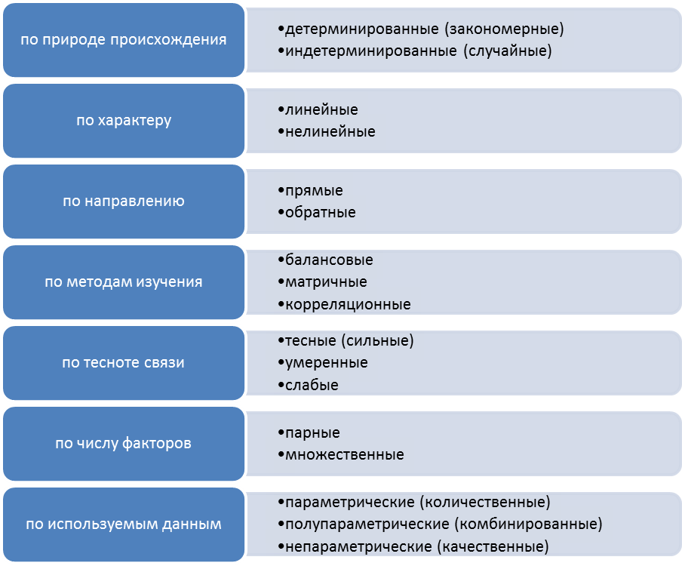

При взаимосвязи признаков одни из них рассматриваются как факторы, влияющие на изменение других, их называют факторными. Другие изменяются под действием факторных признаков и называются результативными.
Статистической называют связь, проявляющуюся в массовых явлениях, при которой значениям факторного признака соответствует множество значений результативного признака. При этом признаки могут быть, как количественными, так и качественными.
В статистике, в основном, изучаются статистические корреляционные связи. Слово «корреляция» означает соответствие. Корреляционной называют статистическую связь, при которой изменение значений факторного признака вызывает различные изменения средних значений результативного признака.

Качественные (описательные) методы изучения связей

  - Метод параллельных рядов: приводится ряд данных по одному признаку и параллельно с ним – по другому признаку, связь с которым предполагается. Такой метод позволяет вывести только направление связи, но не измерить ее. Метод параллельных рядов обычно используется для установления характера связи при относительно небольшом объеме исходного материала.
Однако при наличии большого числа значений признаков, когда одному и тому же значению признака-фактора, как правило, соответствует несколько различных значений результативного признака, восприятие параллельных рядов сильно затрудняется. В этих случаях целесообразно для установления наличия связи воспользоваться методом построения корреляционных таблиц.
  - Метод построение корреляционной таблицы начинают с группировки значений факторного и результативного признаков. В корреляционной таблице, как правило, в подлежащем указывается факторный признак х, а в сказуемом – результативный признак у. В корреляционной таблице указываются частоты: сколько раз данная величина одного признака повторяется в сочетании с соответствующей величиной другого признака.
Если частоты в корреляционной таблице расположены на «главной» диагонали (из левого верхнего угла в правый нижний угол), то можно предположить наличие прямой корреляционной зависимости между признаками. Если же частоты расположены по «вспомогательной» диагонали (из левого нижнего угла в правый верхний угол), то предполагают наличие обратной связи между признаками. Корреляционная таблица позволяет сжато, компактно и достаточно наглядно изложить исходный материал.
  - метод аналитических группировок. Сначала выбираются два признака: факторный и результативный. По факторному признаку производится группировка, а по результативному – подсчет средних величин. Путем сопоставления характера изменений средних значений факторного и результативного признаков можно сделать вывод о наличии связи и ее направлении.
  - графический метод может использоваться как самостоятельно, так и совместно с другими методами. Для выявления корреляционной связи между двумя признаками можно построить поле корреляции. Поле корреляции - это поле точек, координаты которых определяются значениями факторного и результативного признаков. Беспорядочное расположение говорит об отсутствии связи. Наоборот, чем сильнее связь, тем теснее точки группируются вокруг определенной линии.

Количественные показатели степени тесноты корреляционной связи
В таблице приведен перечень показателей измерения тесноты корреляционной связи.
Наименование показателя степени тесноты корреляционной связи | Обозначение | Краткая характеристика
Линейный коэффициент корреляции | r | Количественные признаки; парная линейная зависимость
Эмпирическое корреляционное отношение |  | Количественные признаки; парная зависимость любой формы (линейная, криволинейная)
Коэффициент Фехнера (коэффициент корреляции знаков) | i | Количественные признаки, основан на отклонении от средней величины
Коэффициент корреляции рангов Спирмена |  | Количественные и качественные порядковые признаки; основан на ранжировании признаков
Коэффициент корреляции рангов Кендела |  | Количественные и качественные порядковые признаки; основан на ранжировании признаков
Коэффициент конкордации |  | Оценка тесноты связи между несколькими признаками с использованием их ранжирования. Используется для оценки согласованности мнений экспертов
Коэффициент ассоциации Юля | К_{А} | Качественные альтернативные признаки (2)
Коэффициент контингенции Пирсона | К_{К} | Качественные альтернативные признаки (2)
Коэффициент взаимной сопряженности Пирсона | С | Качественные признаки при любом числе вариантов
Коэффициент взаимной сопряженности Чупрова | К | Качественные признаки при любом числе вариантов

Линейный коэффициент корреляции для не сгруппированных данных можно рассчитывать по следующим формулам:
- , где х и у – значения признаков

- , n – объем выборки

- , где

Величина коэффициента парной корреляции изменяется от -1 (полная обратная связь) до 1 (полная прямая связь). Значимость линейного коэффициента корреляции определяется по таблицам критических значений. Можно пользоваться упрощенным правилом, представленным в таблице:
Показание тесноты связи |r| | 0,1 – 0,3 | 0,3 – 0,5 | 0,5 – 0,7 | 0,7 – 0,99
Характеристика силы связи | Связь практически отсутствует | Слабая | Заметная, достаточно сильная | Сильная, высокая степень зависимости

Эмпирическое корреляционное отношение определяется по формуле:
- межгрупповая дисперсия результативного признака, вызванная влиянием признака-фактора;
- общая дисперсия результативного признака;
- средняя внутригрупповая дисперсия результативного признака
Коэффициент Фехнера (коэффициент совпадения знаков):
Коэффициент совпадения знаков может принимать значения от –1 до +1. Чем ближе значение коэффициента к |1|, тем связь более тесная. Знак коэффициента говорит о направлении, величина – о силе связи.
u – число пар, у которых знаки отклонений значений показателей от их средних совпадают; v – число пар, у которых знаки отклонений значений от средних не совпадают.
Коэффициент корреляции рангов Спирмена
Ранг – это порядковый номер значений признака, расположенных в порядке возрастания или убывания их величин. Если значения признака имеют одинаковую количественную оценку, то ранг всех этих значений принимается равным средней арифметической от соответствующих номеров мест, которые определяют.
Ограничения использования ранговых коэффициентов:
- По каждой переменной не менее 5 наблюдений должно быть представлено;
- При большом количестве одинаковых рангов по одной или обеим переменным дает «грубое значение» коэффициента.
Ранговые коэффициенты принимают значения от –1 до +1, причем чем ближе значение коэффициента к |1|, тем связь более тесная. Знак коэффициента говорит о направлении связи.
№ | Накопления (Y) | Доход (Х) | Ранги |  | Разность | Квадрат
№ | Накопления (Y) | Доход (Х) | x | y | d=N_{x}-N_{y} | d²
1 | 3 | 40
2 | 6 | 55
3 | 5 | 45
4 | 3,50 | 30
5 | 1,50 | 30
6 | 4,50 | 50
7 | 2 | 35
d² – квадрат разности рангов для каждого наблюдения; n – число наблюдений.
Коэффициент корреляции рангов Кенделла
S = P+Q (P – сумма наблюдений с большими значениями рангов; Q – с наименьшими (берется со знаком «–»)
Коффициент конкордации
– характеризует связь между несколькими признаками, измеряемыми в порядковой шкале. Используется для оценки согласованности мнений экспертов, определяется по формуле:
где m – количество признаков;
n – число наблюдений;
Sw – отклонение суммы квадратов рангов от средней арифметической квадратов рангов
Коэффициенты ассоциации и контингенции
Используются для измерения связи между двумя качественными альтернативными признаками (состоящими только из двух групп).
Расчетная таблица «четырех полей»
Признак  Признак | А (ДА) | А (НЕТ) | Итого
В(ДА) | (a) | (b) | (a + b)
В (НЕТ) | (c) | (d) | (c + d)
Итого | (a + c) | (b + d) | (a + b+ c+ d)

Оба коэффициента изменяются от -1 до +1. Коэффициент контингенции всегда меньше коэффициента ассоциации. Связь считается существенной, если коэффициент ассоциации превышает по модулю 0,5, а коэффициент контингенции 0,3.

Коэффициент взаимной сопряженности
Коэффициент взаимной сопряженности К. Пирсона (С) и коэффициент взаимной сопряженности А. Чупрова (К) применяются для оценки тесноты связи между признаками, принимающими любое число значений.
Первичная статистическая информация для исследования связи помещается в таблицу следующего вида:

Признаки | А₁ | … | А_{р} | Итого
B₁ | п₁₁ | … | п_{1р} | b1
… | … | … | … | …
B_{т} | п_{т1} | … | п_{тр} | bm
Итого | a1 | … | ap | п

Коэффициент взаимной сопряженности К. Пирсона:

где ϕ² – показатель средней квадратической сопряженности:

Коэффициент взаимной сопряженности А. А. Чупрова:

где К₁ и К₂ – число групп по столбцам (К₁=р) и строкам (К₂=m) таблицы.

Технология проведения корреляционно-регрессионного анализа в Excel
Рассмотрим технологию проведения корреляционно-регрессионного анализа ТП Excel на примере:
Получить линейную модель, которая описывает размер накопления населения в зависимости от его доходов по следующей исходной информации:
Накопления (Y) | Доход (Х) | 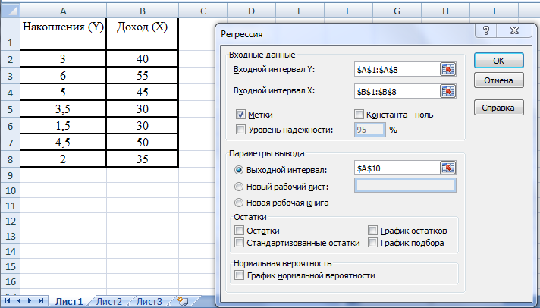
3 | 40
6 | 55
5 | 45
3,50 | 30
1,50 | 30
4,50 | 50
2 | 35
Получим модель со свободным членом. Нахождение параметров линейного уравнения регрессии проводится с помощью команды Анализ данных⇒ Регрессия.

В результате чего получаются расчетные параметры модели

ВЫВОД ИТОГОВ
Регрессионная статистика
Множественный R | 0,859
R-квадрат | 0,738
Нормированный R-квадрат | 0,685
Стандартная ошибка | 0,911
Наблюдения | 7
Дисперсионный анализ
 | df | SS | MS | F | Значимость F
Регрессия | 1 | 11,705 | 11,705 | 14,098 | 0,013
Остаток | 5 | 4,151 | 0,830
Итого | 6 | 15,857
 | Коэффициенты | Стандартная ошибка | t-статистика | P-Значение | Нижние 95%
Y-пересечение | -2,18 | 1,59 | -1,37 | 0,22 | -6,27
Доход (Х) | 0,14 | 0,04 | 3,75 | 0,013 | 0,05

Заполним таблицу основных параметров модели:
Обозначение показателя | Наименование показателя в общепринятой терминологии | Значения показателя
R | Коэффициент корреляции
R² | Коэффициент детерминации
$$F_{\text{расч}}$$ | Расчетное значение критерия Фишера
$$a_{0}$$ | Свободный член в регрессионной модели
$$a_{1}$$ | Коэффициент модели, стоящий перед переменной x
$$t_{{\text{расч}}_{a0}}$$ | Расчетное значение критерия Стьюдента для параметра $a_{0}$
$$t_{{\text{расч}}_{a1}}$$ | Расчетное значение критерия Стьюдента для параметра $a_{1}$

Получилась модель:

Ее необходимо проверить на адекватность по 3-м критериям: Фишер, Стьюдент, средняя ошибка аппроксимации.

- Проверка найденного уравнения на адекватность по Фишеру
Определяют по функции FРАСПОБР(α, k1,k2) табличное (критическое) значение сравнивают его с рассчитанным значением. Если рассчитанное значение критерия Фишера выше, то построенная модель по Фишеру адекватна.
В функции FРАСПОБР(α, k1,k2)
α
k1
k2
Для нашего примера табличное значение Фишера =
ВЫВОД:

- Оценка значимости коэффициентов регрессии по критерию Стьюдента
Определяют также табличное значение по функции СТЬЮДРАСПОБР(α;k), где α=0,05 (допустимая погрешность модели), k= n - m =________ (n - число экспериментальных данных, m – число коэффициентов регрессии в модели).
Для нашего примера табличное значение по Стьюденту =

ВЫВОД:

- Оценка качества модели по средней ошибке аппроксимации проводится по следующей формуле:
Она показывает среднее отклонение расчетных значений от фактических. При Ā<8–10% качество модели считается весьма хорошим, а допустимый предел составляют значения в 12 – 15%.

Определим среднюю ошибку для нашего примера.
Накопления (Y) | Доход (Х) | Урасч (по полученной модели) | $$\left|\frac{y_{i}−y_{i \text{расч}}}{y_{i}}\right|$$
3 | 40
6 | 55
5 | 45
3,50 | 30
1,50 | 30
4,50 | 50
2 | 35

$$\bar{A}=$$

ВЫВОД

Осуществите прогноз размера накоплений, если доход населения будет 63 у.д.е.

Многофакторный КРА
Практика выработала определенный критерий, позволяющий установить оптимальное соотношение между числом факторных признаков, включаемых в модель, и объемом исследуемой совокупности. Согласно этому критерию, число факторных признаков должно быть в 5-6 раз меньше объема изучаемой совокупности.
Общая блок-схема реализации многофакторного корреляционно-регрессионного анализа выглядит следующим образом:
